Лабораторная работа 2

Кодирование информации

Цель работы: ознакомиться с основами кодирования информации; освоить кодировки ASCII, Windows-1251, UTF-8, UTF-16, ознакомиться с их различиями.

- Используйте при выполнении лабораторной работы материал лекции 1 [Л1].
- Отчет по лабораторной работе оформить в виде документа в MS Word.
- Дайте определение:
минимальной единицы хранения информации;
минимальной адресуемой единицы хранения информации.
- Какие значения может принимать 1 бит?
- Сколько битов содержится в 1 байте?
- Составьте таблицу перевода десятичных чисел от 0 до 20 в двоичную и шестнадцатеричную системы счисления, представив их как однобайтовые целочисленные значения.
- Исследуйте таблицы кодировок US-ASCII и Windows-1251 (Л2).
- Создайте проект консольного C++ приложения с именем Lab03.
- Запишите в строках комментариев три строки:
1) вашу фамилию, имя, год рождения на английском языке.
Например: IvanovAlex1998
2) фамилию, имя, отчество, год рождения на русском языке.
Например: ИвановАлексейДмитриевич1998
3) фамилию (на русском), год рождения, имя (на английском).
Например: Иванов1998Alex
- Используя таблицы кодировок из Л2, запишите в комментариях шестнадцатеричное представление этих 3х строк (п.9) в кодировке Windows-1251.
- Запишите в комментариях шестнадцатеричное представление этих трех строк в кодировках UTF-8 и UTF-16 (используя таблицы кодировок и алгоритм перевода символов юникода в кодировку UTF-8 из Л2).

- Пример исходного кода lab03.cpp:

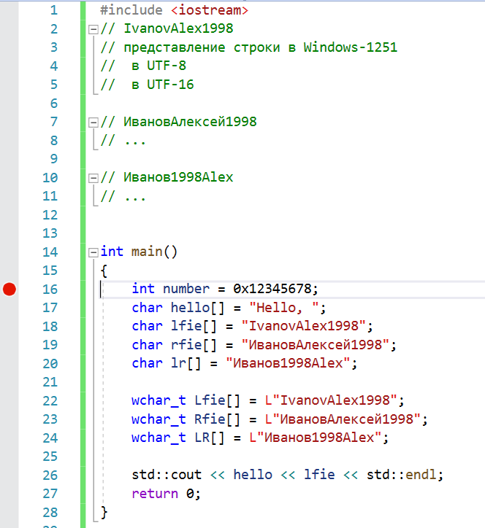

- Запустите приложение и с помощью отладчика интегрированной среды MS VS и просмотрите области памяти, соответствующие шести строковым константам с вашими данными.
- Убедитесь, что записанное в комментариях шестнадцатеричное представление строк в кодировках Windows-1251 и Unicode-16, выполненное самостоятельно, идентично полученному с помощью отладчика.
- Ознакомьтесь с представлением в памяти компьютера целочисленной переменной number.
- В интегрированной среде MS VS ознакомьтесь с представлением в памяти компьютера файла с исходным кодом программы lab03, открыв его с помощью двоичного редактора. Определите, в какой кодировке представлен файл (*.cpp) транслятора C++.
- Определите разницу значений кодов в Windows-1251 первых пяти букв вашей фамилии в прописном и строчном написании.
- Опишите словесно алгоритм перевода прописной буквы в строчную для символов в кодировке Windows-1251.

Ответьте на следующие вопросы:
- что такое таблица кодировки?
- расшифруйте аббревиатуру ASCII;
- поясните структуру кодировки Windows-1251;
- что такое UNICODE?
- поясните структуру UNICODE;
- что такое UTF-8 и UTF-16?
- определите разницу значений кодов следующих символов UTF-16:
F и f, S и s, L и l, Б и б, Г и г, Э и э
Каким способом можно получить из кода буквы нижнего регистра букву верхнего регистра.

